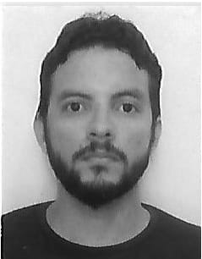
Felipe Franco Nunes de Oliveira
Solteiro, 28 anos
Pass. Elvira 221 Curió Utinga
CEP: 66610-600 – Belém-PA
Telefone residencial: (91) 3277-4307 Celular: (91) 8174- 4018
Carteira Nacional de Habilitação B
felipefranoli@hotmail.com

Formação Escolar:

- Ensino médio completo.
Escola Estadual de Ensino Fundamental e Médio Jarbas Passarinho.

- Ensino técnico completo
Instituto Tecnológico da Amazônia (ITAM)
Curso: Técnico em segurança do trabalho.
Situação: Concluído

Experiência de Trabalho

- Companhia de Saneamento do Pará (COSANPA) UniNorte
Período: 08/08/2008 a 08/02/2009
Cargo: Estagiário Analise de cadastros.

- Cinépolis Operadora de Cinemas do Brasil LTDA
Período: 16/05/2012 a 02/05/2014
Cargo: Atendente e Auxiliar geral.
Atuava com atendimento ao público além da conservação e limpeza do local.

- Night’s Crows Airsoft
Período: Emprego atual
Cargo: Atendente e Auxiliar geral.
Atua com o público em geral, além da conservação e limpeza do ambiente.

Cursos

- Curso: Profissionalizante em informática básica, Web Designer
Local: Creative Informática Cursos Profissionalizantes.
Período: 02/05/2006 a 18/05/2007

- Curso: Informatica básica
Local: Instituto de Qualificação e Proteção Social da Amazônia (IQPAM)
Período: 17/04/2012 a 30/04/2012

